Министерство науки и высшего образования Российской Федерации

федеральное государственное автономное   
образовательное учреждение высшего образования   
«Самарский национальный исследовательский университет   
имени академика С.П. Королева»

Институт информатики и кибернетики

Кафедра технической кибернетики

Отчет по лабораторной работе № 4

Тема: «Разработка пользовательского интерфейса и взаимодействие с API»

Дисциплина: «Технологии сетевого программирования»

Выполнили: Зайнуллова А.М.

Тарасов П.Д.

Группа: 6304-010302D

Самара, 2025

Главная страница интерфейса

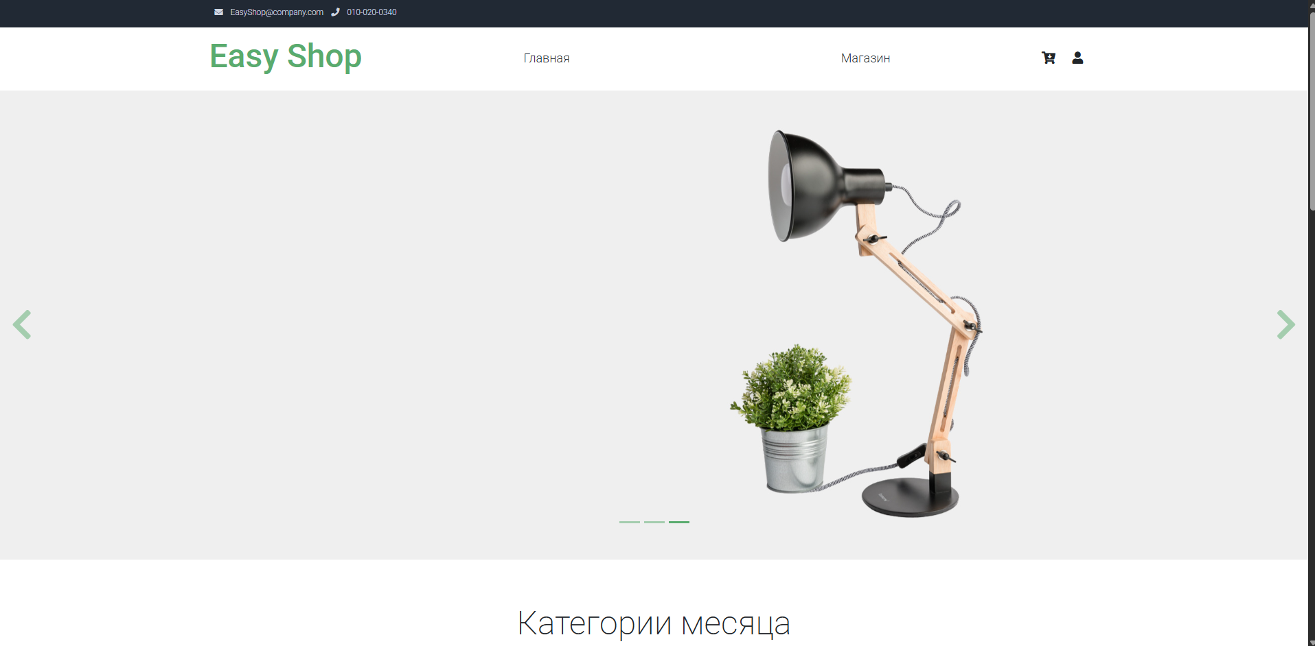

Страница со списком товаров и фильтром по категории

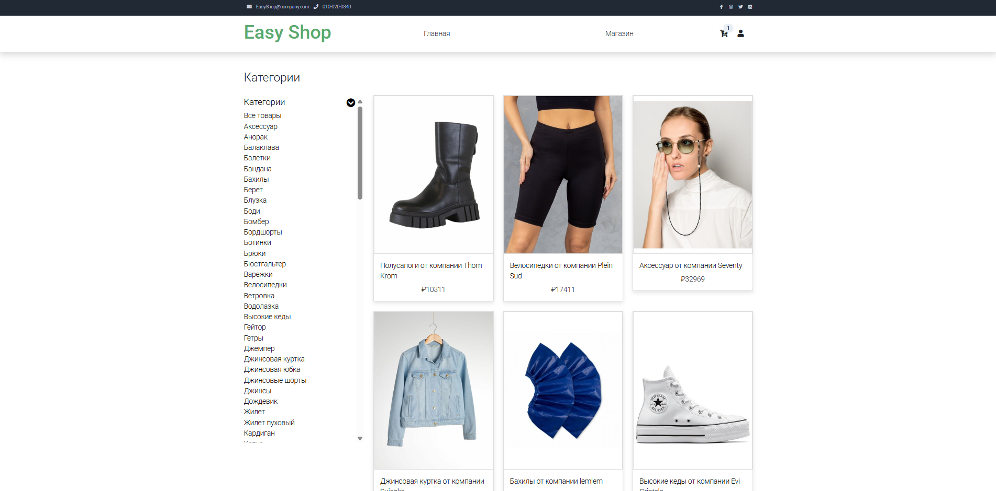

Страница корзины с товарами

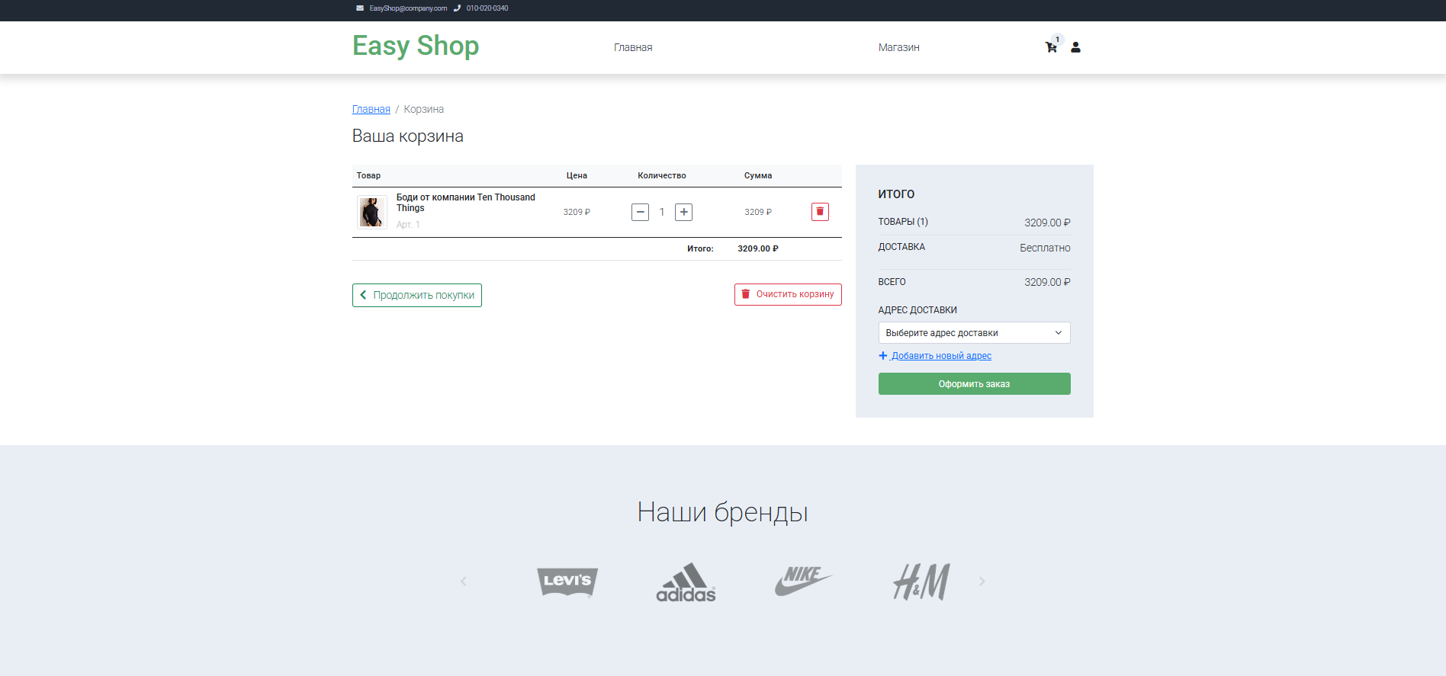

Страница личного кабинета пользователя

